Муниципальное казенное общеобразовательное учреждение
«Лодейнопольская основная общеобразовательная школа № 1»

АВТОРСКОЕ ДИДАКТИЧЕСКОЕ ПОСОБИЕ

«Коррекционно – развивающая игра «Чудо-кубики»

Разработчик: Л.Н.Козарева
учитель-дефектолог

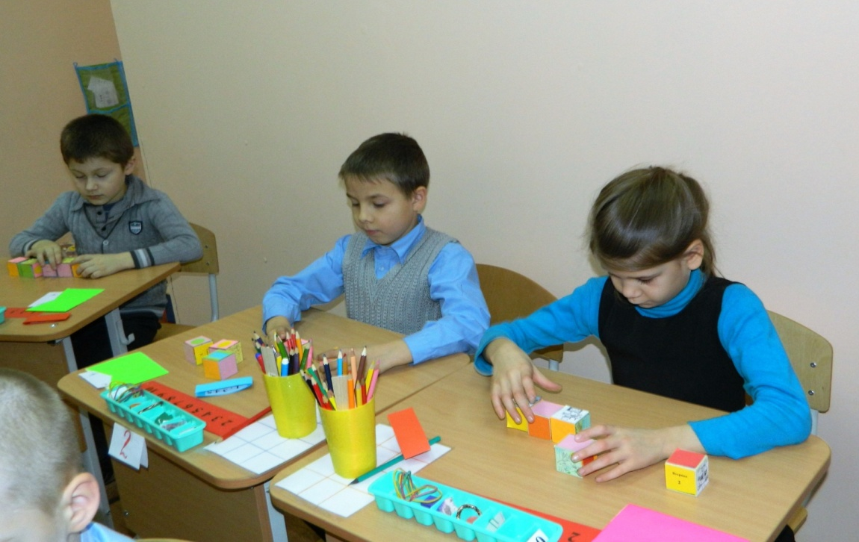

г. Лодейное Поле
2023 г
ДИДАКТИЧЕСКОЕ ПОСОБИЕ
«Коррекционно – развивающая игра «Чудо-кубики»

Аннотация
Дидактическое пособие создано для развитие пространственно – временных представлений у младших школьников, имеющими задержку психического развития. За основу занятия взяты темы по окружающему миру.
Представленный материал рассчитан для обучающихся начальной школы с ограниченными возможностями здоровья является результатом методической деятельности педагога, подходит для индивидуальной и подгрупповой работы.
Дидактическое пособие изготовлено из 7 картонных кубиков, на гранях которых наклеены тематические картинки.
Срок реализации представленного пособия от 1 года - до 3-х лет, в зависимости от сложности дефекта.
Автором представлены:
- авторское дидактическое пособие «Чудо - кубики»;
- конспект коррекционно-развивающего занятия «Путешествие на зимний стадион»;
- карточки с заданиями.
Особенностью занятий является использование специальных методов и приемов, обеспечивающих удовлетворение образовательных потребностей детей с ЗПР. Педагогом был выбран эффективный способ воздействия на детей – деловая игра, в которой любой ученик является участником данного процесса. Занятие построено по технологии игрового обучения. Дидактическое пособие является одним из приемов работы, используемых автором, для реализации Авторской программы «Учимся с интересом».

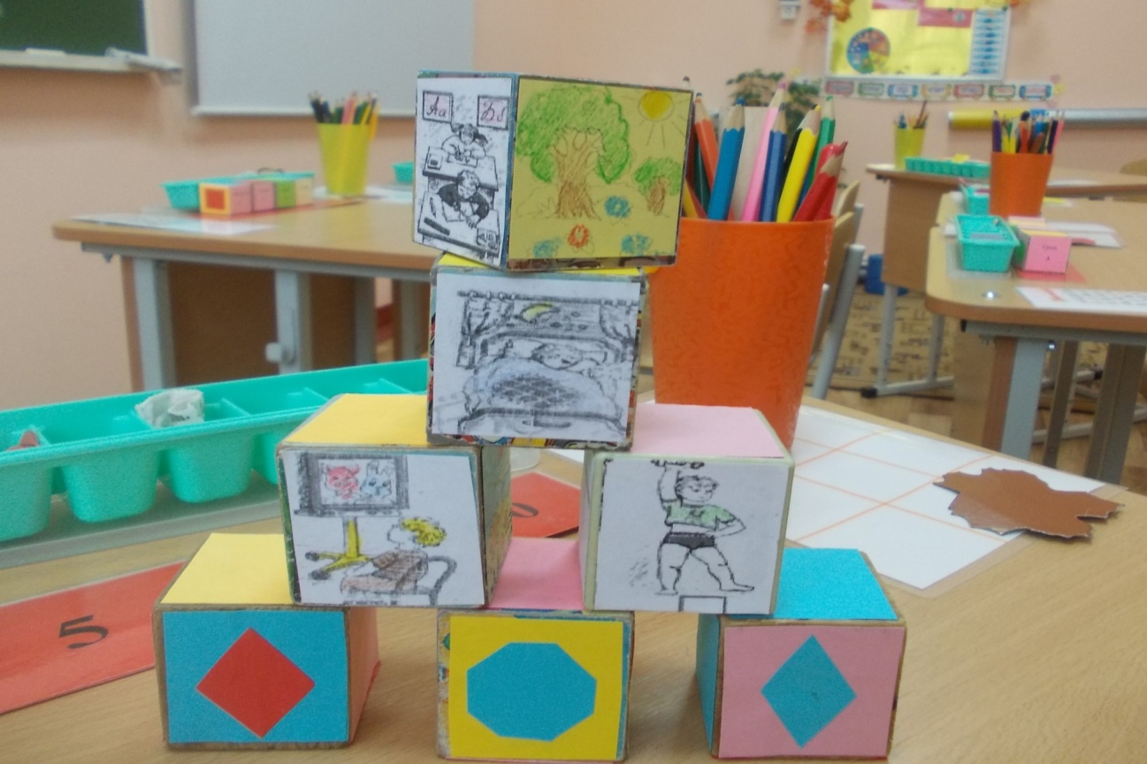

Идея создания пособия
Учить всех и учить хорошо, по существующей традиционной организации учебного процесса невозможно. Постоянно увеличивается количество обучающихся, которые по различным причинам оказываются не в состоянии, за отведенное время и в необходимом объеме усвоить учебную программу. На наш взгляд, это определяет необходимость разработки интересных методов и форм работы, направленных на развитие познавательных способностей у детей.
Практика показывает, что среди неуспевающих школьников, как правило, оказываются дети:
- с педагогической запущенностью;
- с задержкой психического развития;
- с неярко выраженным сенсорным нарушением;
- с выраженным интеллектуальным нарушением;
- с речевыми нарушениями;
- с нарушением эмоционально-волевой сферы.
Перед учителем-дефектологом всегда стоит задача, по непрерывному поиску новых, более эффективных форм обучения, которые способствовали бы развитию учащихся. Необходимо помнить, что занятия, проводимые в игровой форме, в непринужденной обстановке, способствуют поддержанию и развитию познавательного интереса и познавательной активности.
Работа в этом направлении ведётся с обучающимися, имеющими задержку психического развития. Одним из видов работы с такими детьми являются коррекционно -развивающие занятия. Хочу поделиться интересными формами и методами работы проведения таких занятий.

Пояснительная записка
В ситуациях игры маленький школьник вступает в отношения соревнования, самоутверждения, выносливости, смекалки, учится подчиняться правилам, моральным победам над собой, в ситуациях успеха и неуспеха. В игре у него есть возможность переключиться от напряжения к расслаблению. В данном случае игра выступает в роли «средства полезного обучения» и несет в себе возможности для физического, умственного и нравственного развития, имеет большой смысл для восстановления психических сил, после любой напряженной работы на уроках.
Каждое занятие это отдельное путешествие, эксперимент. Занятие, на котором решаются многие коррекционные задачи. Задания всегда связаны с основной темой и подобраны по мере усложнения.
Девизом наших коррекционно – развивающих занятий являются слова: «Чтобы всем нам много знать, будем в умные игры играть. Зарядка для ума!»
Неотъемлемой частью занятий является традиционные пожелания добра друг другу. Если занятия связаны с закреплением знаний о величинах, то в начале обучающиеся получают «билеты» разной длины, ширины, закрепление счетных навыков - выбирают «билет» с пропущенным числом и т.д.
Наш ежедневный друг – мяч, который используется, как «проводник» ответов на вопросы, а также развитие координации и ловкости движений. Эффективным средством привлечения внимания, на протяжении всего занятия являются стихи – разминки, загадки, которые нравятся и легко запоминаются детьми. Для профилактики хорошей осанки, зрения, устранения переутомляемости широко используются физ.минутки, пальчиковые игры, упражнения для глаз. В конце занятия неотъемлемой частью является рефлексия
(разные формы обратной связи).
Интересные задания способствуют развитию:
- психических процессов;
- формированию пространственно-временных отношений;
- сенсорно-моторному развитию;
- готовности к усвоению учебного материала;
- формируют разносторонние представления о предметах и явлениях; формируют универсальные учебные навыки
Коррекционно-развивающие упражнения подобраны таким образом, чтобы, с одной стороны, они были доступны для выполнения, а с другой – уровень их сложности позволял бы активизировать потенциальные возможности обучающихся. На занятиях широко используются различные виды помощи: от оптимальной до минимальной.
Наиболее значимым для меня при организации занятий является:
- создание особого психологического климата;
- дидактические условия обучения;
- использование наглядных технических средств;
- доступность в обучении,- формирует у обучающихся стремление самостоятельно разобраться в заданиях;
- интегрированность занятий - помогает пронести выполнение поставленных задач через все виды деятельности.
Поскольку большинство психических функций у этой категории детей имеют комплексную задержку, то каждое занятие включает в себя упражнения на развитие многих психических процессов.

Проблема.
Диагностика знаний в начале обучения показала, что у обучающихся, имеющих ЗПР большие трудности вызывают понимание, формирование, усвоение пространственно-временных представлений.
Эта проблема особенно актуальна, т.к. имеет место низкий уровень восприятия, воображения, отставание в развитии таких форм мышления. как - словесно – логическое, абстрактное). Одного или нескольких занятий недостаточно для понимания и закрепления материала.
Изучив проблему, мной было изготовлено дидактическое пособие, которое называется «Чудо – кубики», которое получило широкое применение в ежедневных занятиях. С помощью этого материала, усвоение происходит практически каждый раз, очень хорошо воспринимается обучающимися и не имеет пресыщение в деятельности.

Дидактическое пособие «Чудо - кубики».
Цель: Развитие пространственно – временных представлений у младших школьников, через дидактическое пособие «Чудо - кубики».
Задачи:
- развивать и формировать слуховое, зрительное, пространственное восприятие;
- развивать умение выстраивать логическую цепочку, опираясь на наглядность;
- закреплять понятие о направлении сторон;
- развивать глазомер;
- развивать умение действовать по инструкции;
- развивать познавательный интерес.

Дидактический набор представляет собой 7 кубиков, изготовленных из картона. На гранях «Чудо – кубиков» наклеены тематические картинки. Каждый кубик отражает следующие понятия:
- Стрелки с направлением движения.
- Времена суток.
- Времена года.
- Семь оттенков цвета.
- Геометрические фигуры.
- Математические знаки и символы.
- Дни недели
К пособию прилагается разнообразный дидактический материал: сюжетные картинки,
игровое поле, конверты с геометрическими фигурами.

Методические рекомендации к пособию.
Любое занятие начинается с «путешествия».

Игровое упражнение «Маршрут (грань – геометрические фигуры)
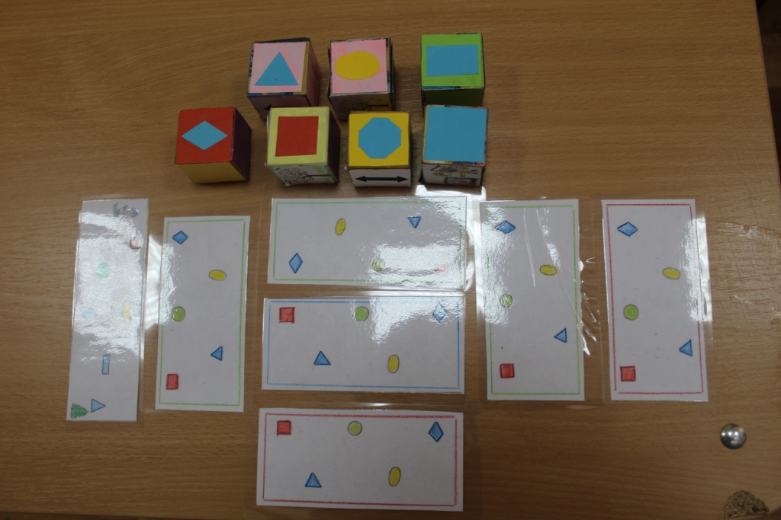
Цель: развитие сенсорных эталонов (цвет, форма).
Ход игры:
Обучающиеся внимательно слушают инструкцию, поочерёдно берут из своего набора данный кубик и выкладывают последовательность.
Инструкция: чтобы не заблудиться, построим маршрут движения. Я буду называть вам геометрическую фигуру и цвет, а вы ставьте кубики перед собой. Слушайте внимательно наши остановки!»
Примечание: у каждого на столе набор кубиков. После окончания выполнения задания, для проверки, один из обучающихся называет очерёдность фигур. Затем, по просьбе достают из конверта карточку с изображением таких же геометрических фигур и соединяют последовательность, проверяют.
Данное задание можно использовать на всех последующих занятиях, меняя варианты.

Игровое упражнение "Путешествие стрелки" (грань со стрелками)
Цель: развитие произвольного внимания и пространственного восприятия, умений ориентироваться по схеме и указанному направлению движения.
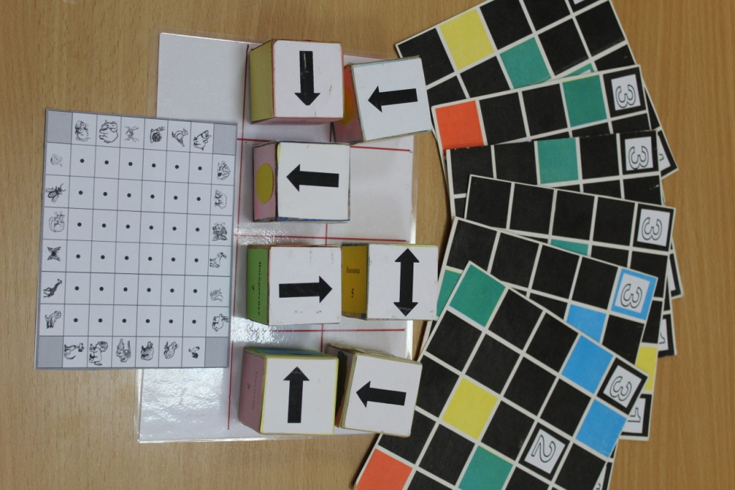

Ход игры:
1 вариант – участники игры выкладывают кубики со стрелками, опираясь на словесную инструкцию учителя. Затем, передвигает палец на игровом поле, соблюдая последовательность всех стрелок, называет предмет или явление природы, согласно теме коррекционно – развивающегося занятия.
2-й вариант – усложнение задания: участники игры получают индивидуальный маршрут со стрелками. Выкладывают кубики со стрелками в соответствии с образцом. Находят ответ на игровом поле.

Игровое упражнение «Весёлая неделя» (грань – дни недели)

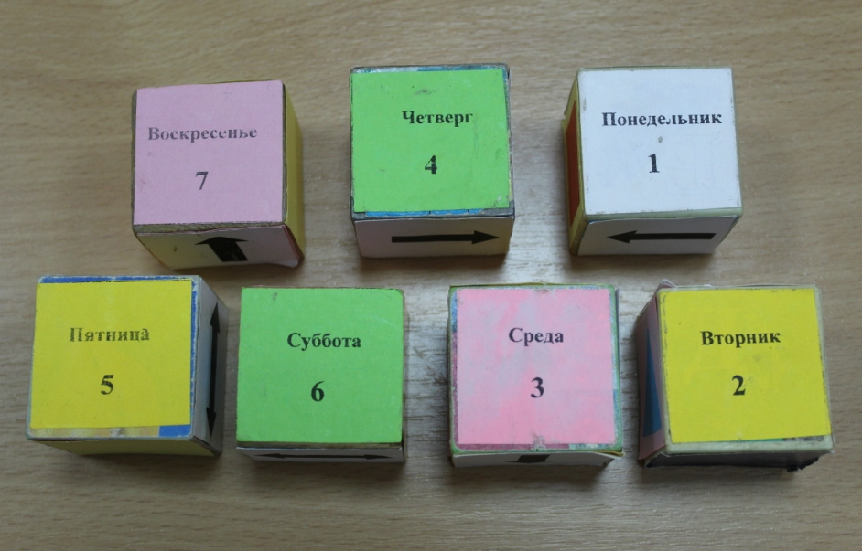
Цель: расширение и уточнение временных представлений.
Ход игры: у обучающихся на столах семь кубиков.
1 вариант: учитель предлагает вспомнить дни недели, дети выкладывают определённую последовательность.
Вопросы:
Каких дней недели не хватает? Расставь по порядку.
Игра «Когда это бывает?»
Какой день недели сегодня?
Какой был вчера?
Какой будет завтра, послезавтра?
Какой день будет через два дня?

2 вариант:
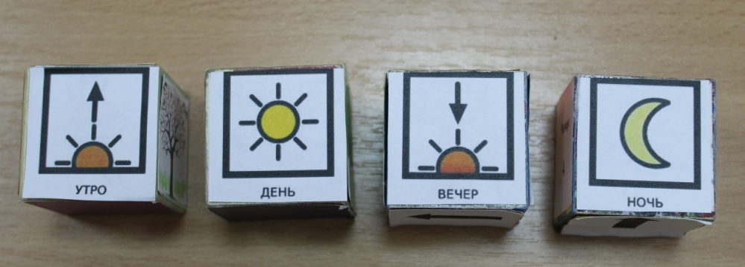
Перед обучающимися набор кубиков, дети слушают задания, выставляют нужный кубик.
Игра: «Закончи предложение, покажи ответ»
Задания:
Расставь кубики в определённой последовательности
Завтракаем утром, а обедаем….
Спим ночью, а учимся…..
Днем обедаем, а ужинаем….
Ночь прошла, а наступило….
Закончился вечер, наступила…
Утро закончилось, а вечер еще не наступил, что пропустила?
Ночь прошла, а вечер не наступил, что пропустила?
Вечер закончился, а утро еще не наступило, что пропустила?

Игра « Кто больше назовёт признаков наступившего утра, дня, вечера»»
Цель: расширение и уточнение временных представлений.
Ход игры: у обучающихся на столах семь кубиков. Обучающиеся называют признаки частей суток(виды деятельности человека и животных, явлений в природе).

Игровое упражнение «Времена года» (грань – картинки времён года)
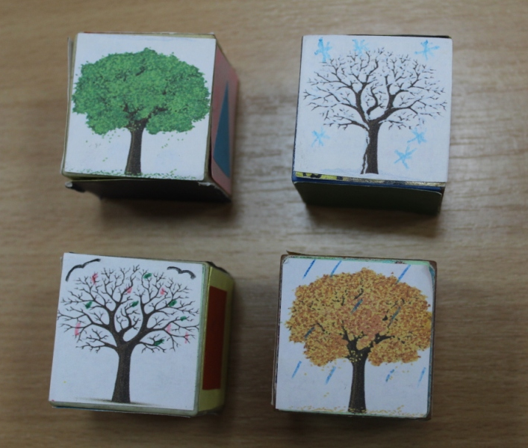
Цель: расширение и уточнение временных представлений, формирование умений устанавливать причинно – следственные связи.
Ход игры: на столе всего четыре кубика. Обучающимся даётся словесная инструкция, дети находят кубик с нужным изображением времени года, выставляя последовательность.
Примерные вопросы к заданиям:
Какое сейчас время года?
Какое предыдущее?
В какое время года самые длинные каникулы (дети выкладывают кубик) и т.д.
В какое время года ученики начинают учиться?
В какое время года встречаем Новый год?

Игровое упражнение «Цветной код» (грань – семь цветов)
Цель: закрепление сенсорных эталонов. Развитие связной речи.
Ход игры: учитель предлагает выложить последовательность цвета радуги, назвать цвета. Затем предлагает выдвинуть кубик любого цвета и на индивидуальной карточке – сюжетной картинке отыскать предметы, явления заданного цвета.
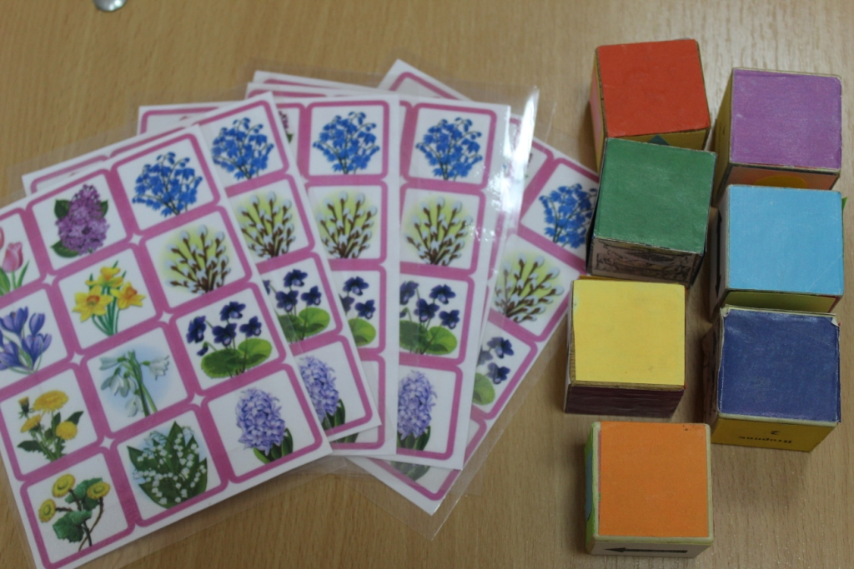
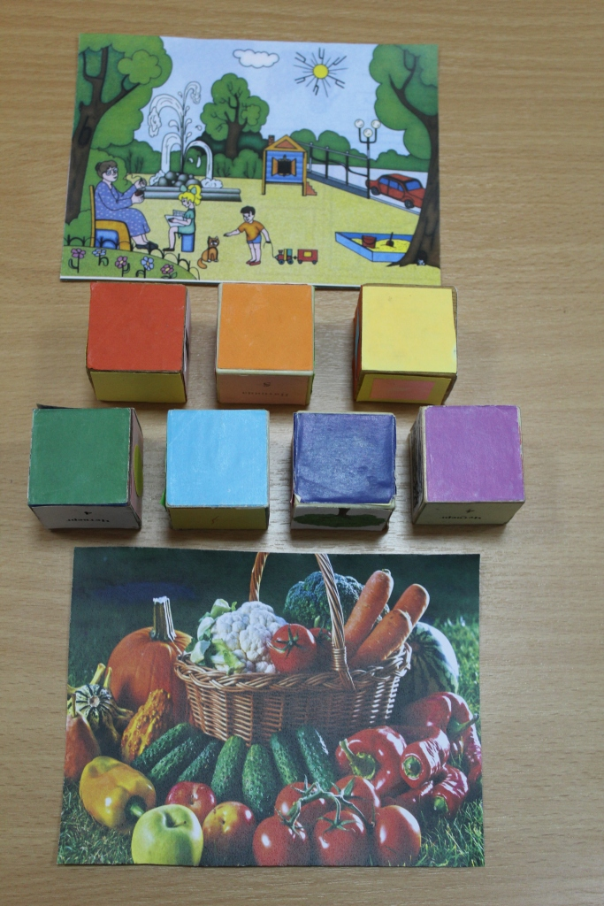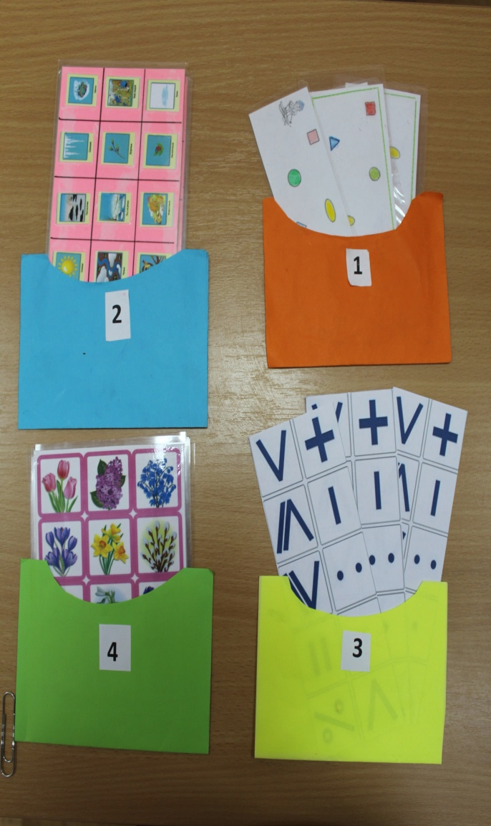

Дидактический материал к пособию
Сюжетные картинки
Игровое поле
Конверты с геометрическими фигурами

Практическая значимость:
- Не требует больших затрат для изготовления.
- Практичен.
- Используется, как закрепляющее пособие на любом занятии.
- Развивает все стороны психического развития.
- Может быть полезен воспитателям, учителям, родителям.

Вывод: благодаря целостному, системному и творческому подходу к планированию и содержанию работы, устраняется фрагментарность, закладывается основа для формирования познавательных процессов.

Список используемой литературы:
Актуальные проблемы нейропсихологии детского возраста /Под ред. Л.С. Цветковой.-
М: ТЦ Сфера 2001 г. - 167с.
Борякова Н.Ю. Ранняя диагностика и коррекция задержки психического развития у детей. Уч-мет. Пособие Н.Ю. Борякова. – М.: Гнои – Пресс 2002 – 64с.
Корсакова Н.К. Неуспевающие дети: Нейропсихологическая диагностика трудностей в обучении младших школьников. / М.К. Корсакова, Ю.В.Микадзе, Е.Ю. Балашова, М.: Просвещение, 2002 – 364с.
Сентябрев Н.Н., Максимова С.Ю., Шамардин А.А. Состояние сенсомоторной сферы у детей с ЗПР // Современные проблемы науки и образования. – 2015, - 2-1
Конспект
коррекционно-развивающего занятия «Путешествие на зимний стадион»
(для обучающихся 2-го класса с ЗПР)

Тема занятия: «Путешествие на зимний стадион»
Тип занятия: игра – путешествие.
Цель: коррекция и развитие познавательной сферы,через дидактические игры и упражнения.
Задачи:
Коррекционно-обучающие:
совершенствовать навыки устного счета в пределах 100;
закреплять знания о геометрических фигурах, математических знаках;
закреплять знания о «смежных числах»;
совершенствовать умения работать со схемами –символами;
развивать умение работать с разными видами информации;
развивать математическую зоркость;
совершенствовать умения ориентироваться во времени и пространстве.
Коррекционно-развивающие:
развивать умение анализировать, сравнивать, сопоставлять;
развивать логическое мышление, память, внимание, слухо-зрительное восприятие;
развивать воображение и конструктивные способности;
закреплять пространственно - временные понятия:
времена года, месяцы года, дни недели, умение ориентироваться на листе бумаги;
формировать умение четко выполнять словесные инструкции;
развивать познавательный интерес и познавательную активность;
совершенствовать связную речь;
закреплять знания о разных видах спорта.
Регулятивные:
развивать умение у учащихся, контролировать свою деятельность, по ходу выполнения заданий;
способствовать формированию высказывания своего мнения, умение оценивать свою деятельность;
воспитывать любознательность, усидчивость, самостоятельность, желание сотрудничать со сверстниками.

Материал к занятию: набор карточек с названием спортивных атрибутов, мяч, комплект часов – моделей, для каждого учащегося, карта-схема, набор магнитных карточек «Геометрические фигуры», задания в конвертах, презентация по теме «Путешествие на зимний стадион», видео- физ.минутка для глаз «Зимние забавы», игра «Танграмм», набор развивающих кубиков «Чудо-кубики».

Направление коррекционной работы | Содержание этапов занятия | Оборудование
Закрепление пространственно-временных понятий (ориентировка в расположении объектов по отношению к собственному телу).  Закрепление временных понятий | Организационный момент.  Учащиеся входят в кабинет, строятся друг за другом.  – Просчитайтесь по порядку.  – Сколько вас человек?  – Расскажи о своем расположении (2-3 учащихся).  Игра «Весёлая неделька».  -Встаньте дети,  встаньте в круг,  -Ты мой друг, и я твой друг,  -Все мы здесь друзья,  -Дружно за руки возьмемся  -И друг - другу улыбнемся.  Игра «Пожелания» (дети передают друг другу «добрые слова».  - Чтобы всем нам много знать, будем мы с вами играть,  -А если будет трудно, то я помогу.  Игра «Ералаш» (с мячом).  - Какое время года?  - Сколько всего времен года?  - Назови месяцы зимы?  - Первый?  - Ветренный?  - Какое сейчас время суток?  - Какое следующее?  - Какое предыдущее?  - Назови по порядку, начиная с утра?  - Хочу вам предложить пригласительные билеты в путешествие. Возьмите по одной карточке, прочитайте (учащиеся читают, называют спортивные атрибуты). Что объединяет эти слова? Это всё нужно для занятий зимними видами спорта. Я приглашаю вас на стадион. Прежде чем отправиться, узнаем время начала нашего путешествия.  На доске часы, найдите те, которые показывают время, отличное от других. Это и есть время начала нашего путешествия. | Набор карточек «Дни недели.  Мяч  Карточки с названием спортивных атрибутов.  На доске картинки-часы (5 шт.).  Набор часов – схем.
Развитие мышления, памяти, внимания, активизация словаря.  Ориентировка на листе бумаги. Работа со схемами – символами. Четкое выполнение словесных инструкций.  Закрепление знаний о натуральных числах.  Развитие логического мышления, смекалки.  Развитие счетных навыков. Работа с числами  Работа с различными источниками информации.  Развитие воображения  Профилактика правильной осанки на протяжении всего занятия.  Сосредоточение внимания. Развитие слухового внимания.  Развитие образного мышления.  Профилактика хорошего зрения  Развитие математической зоркости.  Совершенствование навыков устного счета в пределах 100.  Обратная связь. | Основная часть занятия.  Садитесь. Установите время на часах. Сверим. Молодцы!  Задание№1  Игра «Чудо кубики».  Организационный момент.  Учащиеся входят в кабинет, строятся друг за другом.  – Просчитайтесь по порядку.  – Сколько вас человек?  – Расскажи о своем расположении (2-3 учащихся).  - Хочу вам предложить пригласительные билеты в путешествие. Возьмите по одной карточке, прочитайте (учащиеся читают, называют спортивные атрибуты). Что объединяет эти слова? Это всё нужно для занятий зимними видами спорта. Я приглашаю вас на стадион. Прежде чем отправиться, узнаем время начала нашего путешествия.  На доске часы, найдите те, которые показывают время, отличное от других. Это и есть время начала нашего путешествия.  Основная часть занятия.  Садитесь. Установите время на часах. Сверим. Молодцы!  Задание№1  Игра «Чудо кубики».  Чтобы не заблудиться, выложим маршрут движения.  участвуют…Конькобежцы  Иллюстрация №4.  -Как узнали? Один из учащихся описывает внешний вид (1-2 предложения).  -Для хорошего выступления важно подобрать коньки по размеру.  -Поможем упражнением.  Игра «Реши пример, определи размер коньков»  Следующим, приглашается … Лыжник.  Иллюстрация «Лыжник».  -Как узнали? Один из учащихся описывает внешний вид (1-2 предложения).  -Как называется дорога, по которой мчится лыжник? (трасса, лыжня).  Иллюстрация «Лыжная трасса».  -Попробуем запомнить виды маршрутов. Выставляю магнитные геометрические фигуры, виды линий, всего -7. А сейчас проверим вашу память и воображение.  -Я буду рисовать линии и геометрические фигуры лазерной указкой. Вы узнайте и зачеркните такие же в карточке.  -Вот посмотрим мы сейчас,  -У кого острее глаз,  -На фигуру посмотри,  -И фигуру обведи.  Игра « Умные клетки»  Загадка «Хоккей».  -Будем участвовать сами в соревнованиях! Хоккей – математический. Перед соревнованиями сделаем зарядку для глаз.  Зарядка для глаз «Зимние забавы».  - Проведём расстановку игроков!  Игра «Таблица Шульте».  Игра «Хоккей».  - Решение примеров с помощью магнитной удочки, учащиеся находят ответы.  - Сделаем фотографию спортсмена!  Игра «Танграм» Выкладывание изображения спортсмена  Рефлексия.  - Что ты узнал?  - Легко ли быть спортсменом?  - Что надо делать. Чтобы достичь успеха?  - Какое задание выполнил легко?  - Что было для тебя сложным?  - Если тебе было сегодня легко выполнять задания, прикрепи к доске зеленый круг, если ты затруднялся – красный.  Чтобы много знать, надо многому еще научиться!  Длительность занятия – 40 минут. | Карточки с названием спортивных атрибутов.  Индивидуальные наборы  Конверт №4 с набором геометрических фигур, игра «Умные клетки»  Видео- зарядка  «Зимние забавы».  Карточки с числами.  Магнитные числовые шайбы, удочка с магнитом  Набор игры «Танграм» для каждого учащегося.  Набор магнитных кругов красного и зеленого цвета.

